Муниципальное бюджетное общеобразовательное учреждение
Егорлыкская средняя общеобразовательная школа № 1

«Утверждено»
Директор Гамова Е.Н.

Приказ от 11.09.2013г. № 222

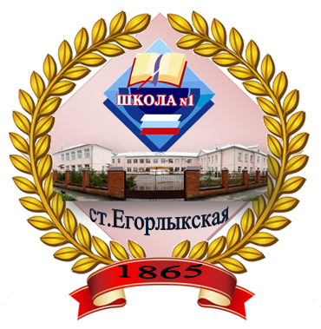

Дополнения к
Программе
мониторинга качества
образовательного процесса
(внутренней системе оценки
качества образования)
в МБОУ ЕСОШ № 1

ст. Егорлыкская
2013 год

